**Лабораторная работа по курсу**

**«Использование библиотеки Windows Forms»**

**Тема: Прокрутка, индикаторы ч.1.**

**(использование TrackBar, ProgressBar)**

**Цель:**

Закрепить у слушателей практические навыки и теоретические знания при взаимодействии с элементами управления. Научиться создавать приложения **Windows Forms**.

**Необходимые инструменты:** MS Visual Studio 2013

**Документация:** Конспект, Литература

**Ориентировочное время исполнения:** 2 часа.

**Требования к отчету:** Отчет должен быть оформлен в виде электронного документа: программный код с комментариями, выводы о результатах выполняемых действий и копии экрана. Размер файла отчета до 2 МБ со скриншотами.

**Задание 1.** Разработать приложение «**Игра в цвета**».

Цель: За установленное время подобрать цвет (разложение на RGB) в соответствие цвету, который генерируется случайным образом. В зависимости от точности подбора цвета рассчитывается общая точность определения цвета и точность определения цвета по составляющим RGB.

Подбор цвета осуществляется с использованием элементов Track Bar.

Управление игровым временем организуется с использованием элемента Timer.

Для отображения процесса истечения времени используется элемент управления ProgressBar.

Для отображения цвета использовать элемент Picture Box. Для управления цветом использовать следующий код:

**Color.FromArgb(R, G, B), где R, G, B – значения от 0 до 255.**

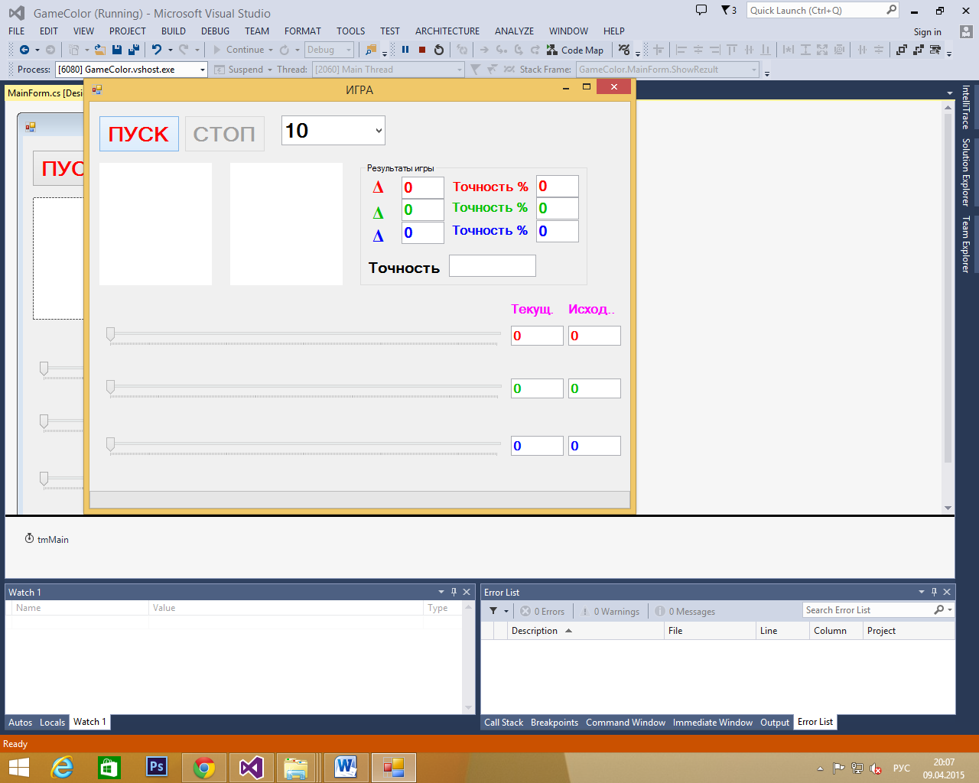

Рисунок Исходный вид программы

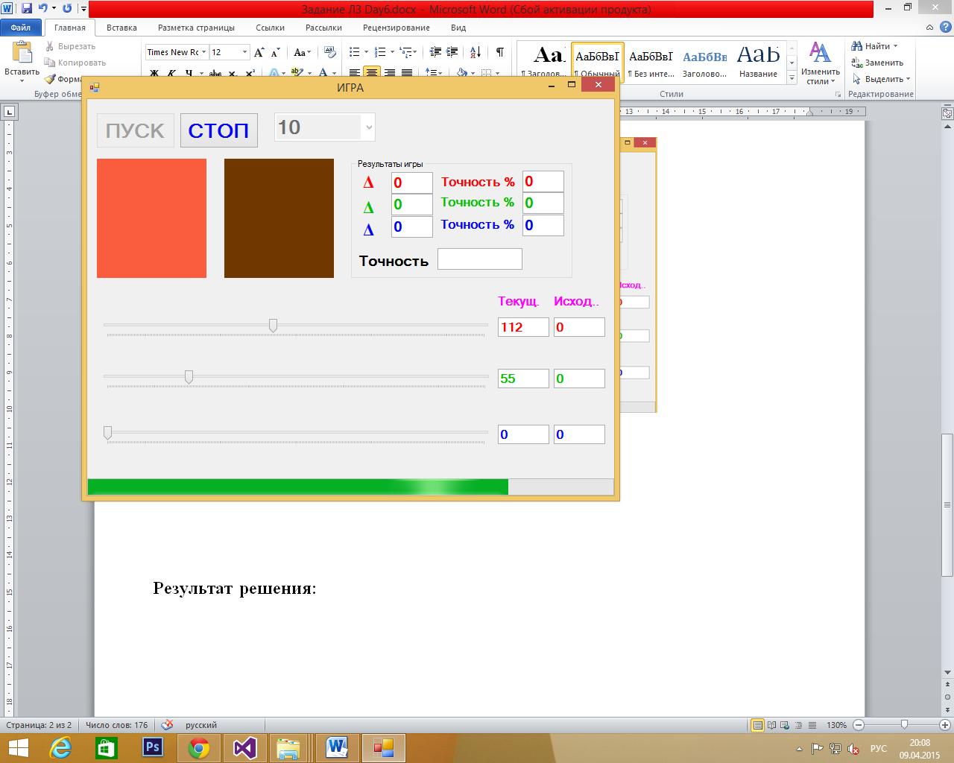

Рисунок Процесс работы программы